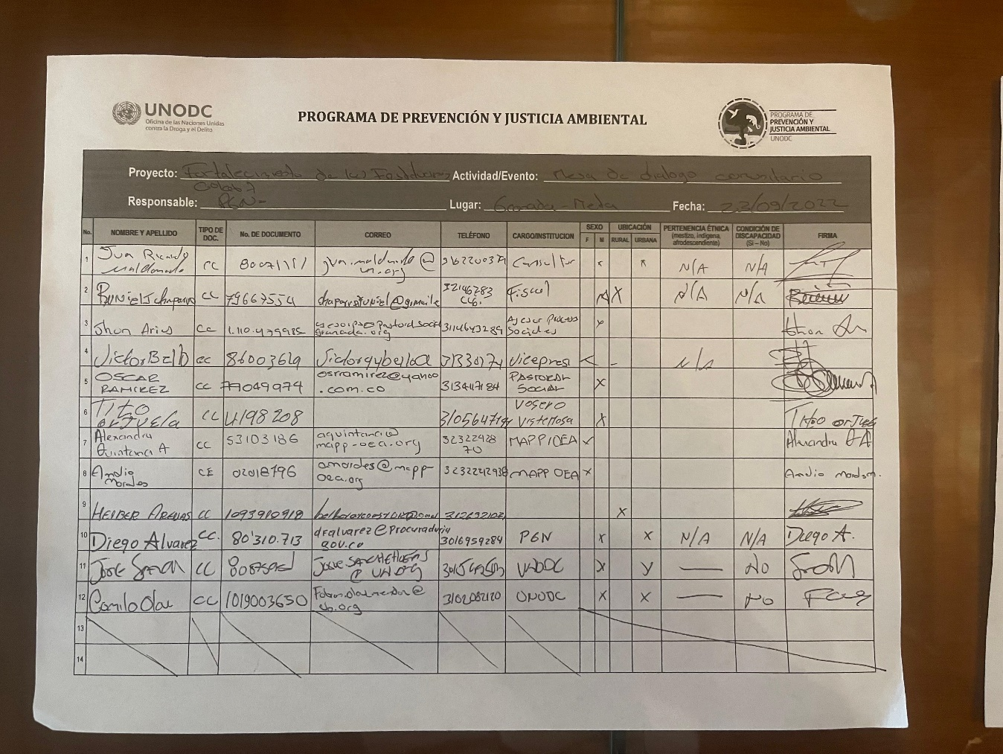

* Crear una tabla llamada **encuestas (aquí se debe crear los campos relacionados a continuación)**

**PROGRAMAS**

**PROGRAMA GLOBAL AMBIENTAL ECOS**

* PROGRAMA=lista desplegables

**PREVENCIÓN Y JUSTICIA AMBIENTAL**

(crear tabla **programas como la tabla ejes**)

**PAZ Y ESTABILIDAD SOCIAL**

**DESMANTELAMIENTO**

**PROGRAMAS**

**DROGAS Y CONTROL DE FRONTERAS**

**CIBERDELITO**

*PROYECTO= DESPLEGABLE DE LA TABLA **categorias**

*ACTIVIDAD/EVENTO= campo a digitar

RESPONSABLE=lista desplegable de USUARIOS

FECHA=campo tipo fecha

LUGAR=DESPLEGABLES DEPARTAMENTO Y MUNICIPIO (el filtro debe ser dependiente de acuerdo al departamento)

NO=AUTOMATICO POR CADA REGISTRO

NOMBRES Y APELLIDOS=CAMPO PARA DIGITAR

TIPO DOCUEMNTO ( TI/CC/CE/PASAPORTE)=Lista desplegable

NO DOCUMENTO=campo a digitar

CORREO=campo a digitar

TELEFONO=campo a digitar

EDAD=lista desplegable con las siguientes opciones

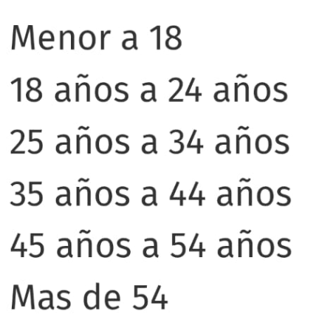

NIVEL DE ESCOLARIDAD =cheklist con campos (primaria, secundaria, técnico, profesional, N/A, sin información)

CARGO/INSTITUCION=checklist(publica o privada/ ONG)

SEXO=Masculino/Femenino

UBICACIÓN=lista de desplegable URBANO/RURAL

PERTENENCIA ETINICA(MESTIZO, INDIGEN, AFRODESENDIENTE, n/a ,OTRO CUAL____(en el caso cual, habilitar un campo para capturar)

CONDICIÒN DE DISCAPACIDAD=campo (SI/NO)

**SUBIR CAMPO DE LISTADO DE ASISTENCIA=campo para guardar la foto de la lista de asistencia.**

**EXPORTAR INFORMACION CUANTIFICADA POR FILTROS Y NUMERO DE PERSONAS por etnia, sexo, edad, ubicación(DEPARTAMENTOTO/MUNICIPIO).**